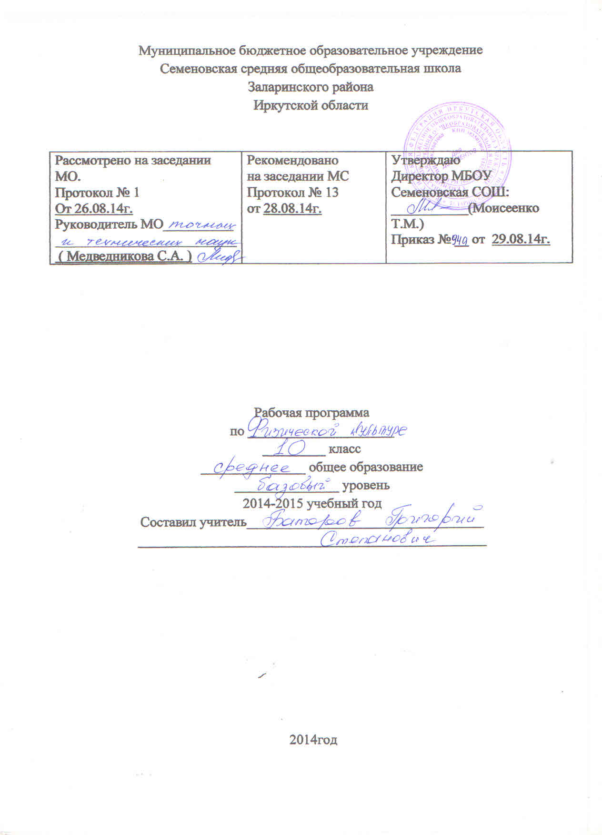
Пояснительная записка
Целью физического воспитания в школе является содействие всестороннему развитию личности посредством формирования физической культуры личности школьника. Слагаемыми физической культуры являются: крепкое здоровье, хорошее физическое развитие, оптимальный уровень двигательных способностей, знания и навыки в области физической культуры, мотивы и освоенные способы (умения) осуществлять
физкультурно-оздоровительную и спортивную деятельность.
Достижение цели физического воспитания обеспечивается решением следующих задач, направленных на:
- укрепление здоровья, содействие гармоническому физическому развитию;
  - обучение жизненно важным двигательным умениям и навыкам;
  - развитие двигательных (кондиционных и координационных) способностей;
  - приобретение необходимых знаний в области физической культуры и спорта;
  - воспитание потребности и умения самостоятельно заниматься физическими упражнениями, сознательно применять их в целях отдыха, тренировки, повышения работоспособности и укрепления здоровья;
  - содействие воспитанию нравственных и волевых качеств, развитие психических процессов и свойств личности.
Система физического воспитания, объединяющая урочные, внеклассные и внешкольные формы занятий физическими упражнениями и спортом, должна создавать максимально благоприятные условия для раскрытия и развития не только физических, но и духовных способностей ребёнка, его самоопределения. В этой связи в основе принципов дальнейшего развития системы физического воспитания в школе должны лежать идеи личностного и деятельного подходов, оптимизации и интенсификации учебно-воспитательного процесса.
Решая задачи физического воспитания, учителю необходимо ориентировать свою деятельность на такие важные компоненты, как воспитание ценностных ориентаций на физическое и духовное совершенствование личности, формирование у учащихся потребностей и мотивов к систематическим занятиям физическими упражнениями, воспитание моральных и волевых качеств, формирование гуманистических отношений, приобретение опыта общения. Школьников необходимо учить способам творческого применения полученных знаний, умений и навыков для поддержания высокого уровня физической и умственной работоспособности, состояния здоровья, самостоятельных знаний.
Содержание программного материала состоит из двух основных частей: базовой и вариативной (дифференцированной). Освоение базовых основ физической культуры объективно необходимо и обязательно для каждого ученика. Без базового компонента невозможна успешная адаптация к жизни в человеческом обществе и эффективное осуществление трудовой деятельности независимо от того, чем бы хотел молодой человек заниматься в будущем. Базовый компонент составляет основу общегосударственного стандарта общеобразовательной подготовки в сфере физической культуры и не зависит от региональных, национальных и индивидуальных особенностей ученика.
Вариативная (дифференцированная) часть физической культуры обусловлена необходимостью учёта индивидуальных способностей детей, региональных, национальных и местных особенностей работы школы.
Настоящая рабочая программа имеет три раздела, которые описывают содержание форм физической культуры в 5 – 9 и 10 – 11 классах, составляющих целостную систему физического воспитания в общеобразовательной школе.
Учащиеся по окончании средней школы должны достигнуть следующего уровня развития физической культуры.
Объяснять:
• роль и значение физической культуры в развитии общества и человека, цели и принципы современного олимпийского движения, его роль и значение в современном мире, влияние на развитие массовой физической культуры и спорта высших достижений;
• роль и значение занятий физической культурой в укреплении здоровья человека, профилактике вредных привычек, ведении здорового образа жизни.
Характеризовать:
• индивидуальные особенности физического и психического развития и их связь с регулярными занятиями физическими упражнениями;
• особенности функционирования основных органов и структур организма во время занятий физическими упражнениями, особенности планирования индивидуальных занятий физическими упражнениями различной направленности и контроля их эффективности;
• особенности организации и проведения индивидуальных занятий физическими упражнениями общей профессиональноприкладной и оздоровительно-корригирующей направленности;
• особенности обучения и самообучения двигательным действиям, ос,обенности развития физических способностей на занятиях физической культурой;
• особенности форм урочных и внеурочных занятий физическими упражнениями, основы их структуры, содержания и направленности;
• особенности содержания и направленности различных систем физических упражнений, их оздоровительную и развивающую эффективность.
Соблюдать правила:
• личной гигиены и закаливания организма;
• организации и проведения самостоятельных и самодеятельных форм занятий физическими упражнениями и спортом;
• культуры поведения и взаимодействия во время коллективных занятий и соревнований;
• профилактики травматизма и оказания первой помощи при травмах и ушибах;
• экипировки и использования спортивного инвентаря на занятиях физической культурой.
Проводить:
• самостоятельные и самодеятельньте занятия физическими упражнениями с общей профессионально-прикладной и оздоровительно-корригирующей направленностью;
• контроль за индивидуальным физическим развитием и физической подготовленностью, физической работоспособностью, осанкой;
• приемы страховки и самостраховки во время занятий физическими упражнениями, приемы оказания первой помощи при травмах и ушибах;
• приемы массажа и самомассажа;
• занятия физической культурой и спортивные соревнования с учащимися младших классов;
• судейство соревнований по одному из видов спорта.
Составлять:
• индивидуальные комплексы физических упражнений различной направленности;
• планы-конспекты индивидуальных занятий и систем занятий.
Определять:
• уровни индивидуального физического развития и двигательной подготовленности;
• эффективность занятий физическими упражнениями, функциональное состояние организма и физическую работоспособность;
• дозировку физической нагрузки и направленность воздействий физических упражнений.
Демонстрировать:
Физические  способности | Физические упражнения | Юноши | Девушки
Скоростные | Бег 30 м | 5,0 с | 5,4 с
 | Бег 100 м | 14,3 с | 17,5 с
Силовые | Подтягивание из виса на высокой перекладине | 10 раз | —
 | Подтягивание в висе лежа на низкой перекладине, раз | — | 14 раз
 | Прыжок в длину с места, см | 215 см | 170 см
К выносливости | Кроссовый бег на 3 км | 13 мин 50 с | —
 | Кроссовый бег на 2 км | — | 10 мин 00 с

Двигательные умения, навыки и способности:
В метанаях на дальность и на меткость: метать различньв по массе и форме снаряды (гранату, утяжеленные малые мячи резиновые палки и др.) с места и с полного разбега (12—15 м с использованием четьтрехшажного варианта бросковьтх шагов метать различные по массе и форме снаряды в горизонтальнук цель 2,5 х 2,5 М с 10—12 м (девушки) и 15—25 м (юноши); метать теннисный мяч в вертикальную цель 1 х 1 м с 10 м (девушки) и с 15—20 м (юноши).
В гимнастических и акробатических упражнениях: выполнять комбинацию из отдельных элементов со скакалкой, обручем или лентой (девушки); выполнять акробатическую комбинацию из пяти элементов, включающую длинный кувырок через препятствие на высоте до 90 см, стойку на руках, переворот боком и другие ранее освоенные элементы (юноши), и комбинацию из пяти ранее освоенных элементов (девушки); лазать по двум канатам без помощи ног и по одному канату с помощью ног на скорость (юноши); выполнять комплекс вольных упражнений (девушки).
В спортивных играх: демонстрировать и применять в игре или в процессе выполнения специально созданного комплексного упражнения основные технико-тактические действия одной из спортивных игр.
Физическая подготовленность: соответствовать, как минимум, среднему уровню показателей развития физических способностей с учетом региональных условий и индивидуальных возможностей учащихся.
Способы фазкультурно-оздоровательной деятельности: использовать различные виды физических упражнений с целью самосовершенствования, организации досуга и здорового образа жизни; осуществлять коррекцию недостатков физического развития; проводить самоконтроль и саморегуляцию физических и психических состояний.
Способы спортивной деятельности: участвовать в соревновании по легкоатлетическому четырехборью: бег 100 м, прыжок в длину или высоту метание мяча, бег на выносливость; осуществштть соревновательную деятельность по одному из видов спорта.
Правила поведения на занятиях физическими упражнениями: согласовывать свое поведение с интересами коллектива; при выполнении упражнений критически оценивать собственные достижения, поощрять товарищей, имеющих низкий уровень физической подготовленности; сознательно тренироваться и стремиться к возможно лучшему результату на соревнованиях.
Уровень физической культуры, связанный с региональными и национальными особенностями, определяют региональные и местные органы управления физическим воспитанием. Уровень физической культуры, составляющий вариативную часть (материал по выбору учителя, учащихся, определяемый самой школой, по углубленному изучению одного или нескольких видов спорта), разрабатывает и определяет учитель.

Содержание учебного предмета
- Базовая часть
Основы знаний о физической культуре
Естественные основы
Социально – психологические основы:
- приемы закаливания;
- способы саморегуляции;
- способы самоконтроля.
2. Легкоатлетические упражнения
- бег;
- прыжки;
- метания
3. Гимнастика с элементами акробатики:
- построения и перестроения;
- общеразвивающие упражнения с предметами, без предметов;
- упражнения в лазанья и равновесии;
- простейшие акробатические упражнения;
- упражнения на гимнастических снарядах.
4. Кроссовая подготовка:
- освоение техники бега в равномерном темпе;
- чередование ходьбы с бегом;
- упражнение на развитие выносливости
5. Подвижные игры:
- освоение различных игр и их вариантов;
- система упражнений с мячом;
- простейшие акробатические упражнения;
- упражнения на гимнастических снарядах.
6. Кроссовая подготовка:
- освоение техники бега в равномерном темпе;
- чередование ходьбы с бегом;
- упражнения на развитие выносливости.
7. Подвижные игры с элементами спортивных игр:
- освоение различных игр и их вариантов;
- система упражнений с мячом.

Календарно – тематическое планирование
№ урока | № темы | Тема урока | По плану | Фактич
 | 1 | 1.Вводный. Техника безопасности при занятиях легкой атлетикой | 2.09
 | 2 | Бег с низкого старта на короткой дистанции. | 4.09
 | 3 | 1.Низкий старт и стартовый разгон.  2.Бег 100 м | 5.09
 | 4 | 1.Бег 100 м на результат  2.Прыжки в длину с разбега, 14-16 м | 9.09
 | 5 | Подтягивание. Прыжки в длину с места | 11.09
 | 6 | 1.Метание гранаты, 500-700г с разбега | 12.09
 | 7 | 1.Беговые упражнения  2.Бег 2000 м | 16.09
 | 8 | 1.Метание гранат на дальность | 18.09
 | 9 | 1.Метание гранат в горизонтальную цель.  2.С/и футбол | 19.09
 | 10 | 1.Десятиминутный бег. ОРУ | 23.09
 | 11 | Обучение общефизическим упражнениям | 25.09
 | 12 | 1. Подтягивание  2. Бег 100 м | 26.09
 | 13 | 1. Прыжки в длину с разбега | 30.09
 | 14 | Бег 1000 м | 2.10
 | 15 | С/и футбол. ОФП | 3.10
 | 1 | ТБ по баскетболу. Правила игры | 7.10
 | 2 | Ловля и передача мяча двумя руками от плеча. | 9.10
 | 3 | Различных передачи, броски. | 10.10
 | 4 | Введение мяча с уходом защитника | 14.10
 | 5 | Комбинация из освоенных элементов | 16.10
 | 6 | Тактика свободного нападения | 17.10
 | 7 | Тактические действия в нападении и в защите | 21.10
 | 8 | Подбор мяча из пол кольца | 23.10
 | 9 | Игра баскетбол в одно кольцо | 24.10
 | 10 | Взаимодействие нападающих против защитника в игр баскетбол. | 28.10
 | 11 | С/и баскетбол. Техника игры | 30.10
 | 1 | 1.ТБ при занятиях акробатикой | 31.10
 | 2 | Силовые упражнения | 11.11
 | 3 | Длинный кувырок – ю, мост- д | 13.11
 | 4 | Упражнения на гибкость | 14.11
 | 5 | 1.Упражнения в висах и упорах  2.Акробатические упражнения на оценку | 18.11
 | 6 | 1.Упражнения в висах и упорах  2. Метание и броски набивного мяча | 20.11
 | 7 | Упражнения на снарядах | 21.11
 | 8 | Перекаты и кувырки | 25.11
 | 9 | Отжимание – ю, гибкость -д | 27.11
 | 10 | Полоса препятствий, 5-6 упражнений | 28.11
 | 1 | ТБ по футболу (правила игры) | 2.12
 | 2 | Техника передачи и остановки мяча на месте и в движении | 4.12
 | 3 | Техники введения мяча в движении и удары поворотом. | 5.12
 | 4 | 1.ОРУ с мячами.  2. Игра «Гонки мяча» | 9.12
 | 5 | Техника свободного и штрафного удара | 11.12
 | 6 | Тактика игры в нападении | 12.12
 | 7 | Позиционная игра в защите | 16.12
 | 8 | Общая физическая подготовка на снарядах | 18.12
 | 9 | С/и футбол 5×5 | 19.12
 | 10 | Игра «Футбол». Тактические действия в игре | 23.12
 | 11 | Общая физическая подготовка. | 25.12
 | 1 | ТБ на уроках лыжной подготовки | 26.12
 | 2 | Попеременный двухшажный ход | 13.01
 | 3 | Одновременный безшажный ход | 15.01
 | 4 | Одновременный одношажный ход | 16.01
 | 5 | Одновременный двухшажный ход | 20.01
 | 6 | Попеременный четырехшажный ход | 22.01
 | 7 | Переход с одновременного на попеременный ход | 23.01
 | 8 | Спуски со склонов с поворотом | 27.01
 | 9 | Спуски со склоном с торможением | 29.01
 | 10 | Прохождение в медленном темпе до 5 км | 30.01
 | 11 | Прохождение дистанции 5 км, 3 км | 3.02
 | 12 | Бег 3 км-д, 5 км- ю | 5.02
 | 13 | Эстафеты 4×1 км | 6.02
 | 14 | ОФП | 10.02
 | 15 | Эстафеты на лыжах с различными заданиями | 12.02
 | 16 | ОФП | 13.02
 | 17 | Прохождение дистанции 5 км, 3 км | 17.02
 | 18 | Техника спринтерского бега | 19.02
 | 1 | ТБ по волейболу | 20.02
 | 2 | Прием мяча с подачи | 24.02
 | 3 | Верхняя прямая подача | 26.02
 | 4 | Передача из зон 1,6,5 в зону 3 с подачей | 27.02
 | 5 | Техника нападающего удара | 3.03
 | 6 | Техника одиночного и двойного блока | 5.03
 | 7 | Двухсторонняя игра с заданиями | 6.03
 | 8 | Обучение командным тактическим действиям в нападении | 10.03
 | 9 | Обучение командным тактическим действиям в защите | 12.03
 | 10 | ОФП на снарядах | 13.03
 | 11 | Двухсторонняя игра волейбол. Техника игры. | 17.03
 | 12 | Игры с элементами волейбола.Приемы-передачи-подачи. | 19.03
 | 1 | ТБ по легкой атлетике | 20.03
 | 2 | Специальные беговые упражнения | 2.04
 | 3 | Специальные прыжковые упражнения | 3.04
 | 4 | Преодоление полосы препятствий, 6-8 | 7.04
 | 5 | Низкий старт. Стартовый разгон | 9.04
 | 6 | Бег 100 м | 10.04
 | 7 | Прыжок в длину с разбега | 14.04
 | 8 | Прыжки в высоту с разбега, 6-8 м | 16.04
 | 9 | Метание гранат 500-700 г | 17.04
 | 10 | Бег на длинные дистанции | 21.04
 | 11 | Бег до 10 мин | 23.04
 | 12 | Кросс 1000 м | 24.04
 | 13 | Кросс 2000м –д, 3000 м -ю | 28.04
 | 14 | ОРУ на снарядах | 30.04
 | 15 | Подтягивание. Бег 100 м | 5.05
 | 16 | Прыжки в длину с разбега | 7.05
 | 17 | Метание гранат, 500-700 г | 8.05
 | 18 | Кросс, 1000 м –д, 1500 - ю | 12.05
 | 19 | С/и волейбол. Отработка приемов | 14.05
 | 20 | С/и волейбол. Техника игры | 15.05
 | 21 | С/и волейбол. ОФП | 19.05
 | 22 | Эстафеты с различными препятствиями | 21.05
 | 23 | С/и лапта. | 22.05
 | 24 | С/и лапта. ОРУ | 26.05
 | 25 | С/и футбол. ОФП | 27.05

Литература
- Комплексная программа физического воспитания учащихся 1 – 11 классы. Авторы: доктор педагогических наук В.И.Лях, кандидат педагогических наук А.А.Зданевич, Москва «Просвещение» 2008.
- Тесты в физическом воспитании школьников. Пособие для учителя В. И. Лях, Москва, 2008
- Настольная книга учителя физической культуры. В. И. Лях, А. А.Зданевич, Л.Б. Кофман, Москва,2008
- Физкультура: методика преподавания. Спортивные игры. Э. Найминов, Москва,2001
- Спортивные игры на уроках физкультуры. О. Листов, Москва, 2001
- Физкультурно-оздоровительная работа в школе. В.С. Кузнецов, Г.А. Колодницкий, Москва,2003
- Урок в современной школе. Г. А. Баландин, Н.Н.Назаров, Т.Н. Казаков, Москва,2003
- Спорт в школе. И.П. Космин, А.П. Паршиков, Ю.П. Пузырь. Журнал «Физическая культура в школе», Москва,2004

